МОСКВА

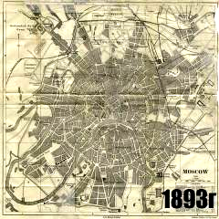

Трудно представить, что когда-то Москва была маленьким посёлком. Древнейшие поселения на месте современной Москвы, вероятно, возникли в те времена, когда начали развиваться торговые и промысло -вые отношения между севером и югом.
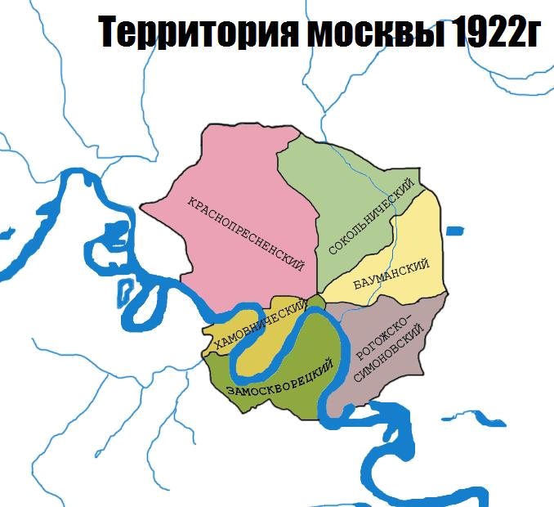

Возраст Москвы точно не известен. Существуют легенды, относящие ее основание к древнейшим временам, но первым достоверным летописным упоминанием считается указание Ипатьевской летописи на субботу
4 апреля 1147 года.
КАЗАНЬ

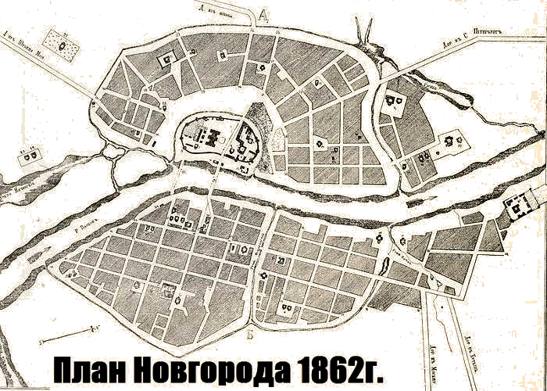
Казань - Третий город России. Согласно официальной версии, принятой в настоящее время, город был основан не менее 1000 лет назад. Основанием для такой датировки является найденная во время раскопок на территории казанского Кремля чешская монета, датированная правлением св. Вацлава (предположительно, чеканки 929—930 годов), а также другие артефакты, с менее явной датировкой. Название города по одной из версий произошло от названия реки «Казан», который, в свою очередь, возводят к названию племени «каз» — «гусь», обитавшему в древности в бассейне этой реки. В.Егоров в статье «О времени возникновения Казани» полагает, что город был основан булгарским князем Хасаном и носит имя своего основателя.
Исторически символом Казани является мифическое драконоподобное существо Зилант. Легенда связывает Зиланта с царём змей, некогда многочисленных в казанском регионе.

НОВГОРОД ВЕЛИКИЙ

Официальной датой возникновения Новгорода принято условно считать 859 год, исходя из упоминания города в поздней Никонов-ской летописи.
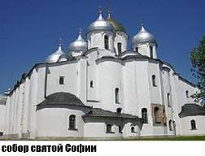
Средневековый город сложился на месте более ранних селений у истока Волхова из Ильменя, где сгусток стоянок и поселений прослеживается со времён неолита (4-3 тыс. до н.э.). В Великом Новгороде сохранилось множество памятников древнерусской архитектуры. Наиболее древний из них — собор святой Софии.

КИЕВ

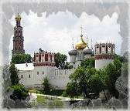

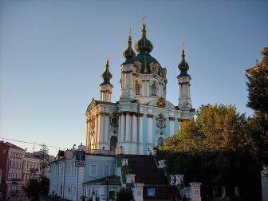


Археологические раскопки показывают, что поселения на территории Киевской области существовали уже 15 000 — 20 000 лет назад. Существует легенда, что Киев основан тремя братьями Кием, Щеком и Хоривом и сестрой Лыбедью как центр племени полян. Назван в честь старшего брата. По некоторым археологическим исследованиям, первое городское поселение на территории Подола появилось не ранее 880-х гг. Согласно летописному преданию, в конце IX в. в Киеве княжили Аскольд и Дир; в 882 году Киев был завоеван новгородским князем Олегом, который перенес туда свою резиденцию, сказав: «Се буди мати градомъ русьскимъ».
ФОТО
МОСКВА
КАЗАНЬ
Киев
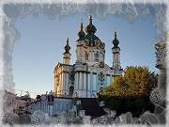

Новгород Великий

СКОЛЬКО ЛЕТ
ДРЕВНИМ ГОРОДАМ?


Москве – 862 года

Казани – не менее 1000 лет


Новгороду Великому – 1150 лет

Киеву – около 1527 лет

